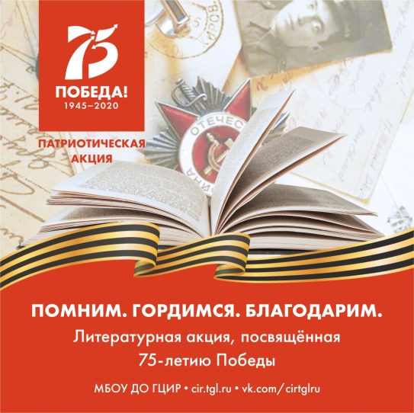

ПОЛОЖЕНИЕ
о проведении литературной акции,
посвящённой 75-летию Победы
в Великой Отечественной войне,
«Помним. Гордимся. Благодарим»

1. Общие положения

1.1. Литературная акция, посвящённая 75-летию Победы в Великой Отечественной войне,
«Помним. Гордимся. Благодарим», проводится в рамках празднования дня Победы на территории городского округа Тольятти.
1.2. Организатором акции выступает МБОУ ДО ГЦИР.
1.3. Цель мероприятия: воспитание патриотических чувств у детей и подростков на примере лучших образцов детской литературы о Великой Отечественной войне; сохранение памяти о событиях Великой Отечественной войны; формирование представления у подрастающего поколения о долге, мужестве, героизме в годы Великой Отечественной войны; увеличение аудитории, интересующейся чтением книг о Великой Отечественной войне.
1.4. К участию в акции приглашаются дети и молодежь в возрасте от 3 до 18 лет.

2. Условия и порядок проведения Акции

2.1. Акция проводится в онлайн формате в официальной группе мероприятия МБОУ ДО ГЦИР Вконтакте (https://vk.com/cirtglru).
2.2. Акция проводится с 27.04.2020 по 25.05.2020 года.
2.3. Для участия в акции необходимо:
- стать участником официальной группы МБОУ ДО ГЦИР в социальной сети Вконтакте (вступить в группу) https://vk.com/cirtglru и оставаться участником группы как минимум до окончания проведения мероприятия.
- подать заявку в личном сообщении организатору https://vk.com/olga.gorbunova79 по форме:

Образовательное  учреждение | ФИО  участника | Возраст | Автор и  название декламируемого произведения | ФИО  родителя / педагога | Адрес эл.почты

- записать видеоролик, в котором участник наизусть читает стихотворение или прозу о Великой Отечественной войне 1941-1945 гг., выбранное самостоятельно или из рекомендованного списка (Приложение). Приветствуются авторские работы. Хронометраж видеоролика – не более 3 минут. В процессе подбора произведений участник может пользоваться всеми средствами получения необходимой информации: книги, справочная литература, Интернет, помощь взрослых и т.д. со ссылкой на первоисточник.
- в комментарии под постом Акции (https://vk.com/cirtglru) указать ФИО участника, автора и название произведения, а также прикрепить ссылку на свой видеоролик.
- сделать репост с собственным видеороликом на свою страницу с хэштегом #75летПобедаТольятти.
2.4. Участник может прикрепить ссылки на несколько видеороликов при условии чтения разных литературных произведений, стремясь к большей выразительности и подаче, указывая автора и название каждого произведения.
2.5.Участвуя в Акции и сообщая свои персональные данные организатору акции, участники и их законные представители дают согласие на обработку своих персональных данных МБОУ ДО ГЦИР в соответствии с Федеральным законом №152 от 27.07.2006 года «О персональных данных».

3. Подведение итогов Акции

3.1. Все участники Акции, представившие работы, получают Диплом.
3.2. Дипломы участников акции высылаются в электронном виде на электронный адрес, указанный в заявке участника, не позднее 30 мая 2020 года.
Приложение
Рекомендованный список стихотворений
Автор | Название стихотворения
А. Терновский | Погибшим и живым
С. Пивоваров | Старый снимок
А. Парошин | Дедушкин рассказ
В. Шефнер | 22 июня
К. Симонов | Тот самый длинный день в году
 | Жди меня
 | А.Суркову
Н. Тихонов | Слово о 28 гвардейцах
 | Берлин 9 мая
А. Молчанов | Я не был на фронте, но знаю…
 | Памяти 13 миллионов детей, погибших во Второй Мировой войне
М. Агашина | Второе февраля
В. Марахин | Он умирал под Сталинградом
С. Михалков | Нет войны
В. Силкин | В лесу под Можайском
Д. Самойлов | Сороковые
Т.Нестерова | Первый салют
А. Сурков | Утро Победы
 | Войны имеют концы и начала…
Л. Мартынов | Народ - победитель
И. Зуенкова | Знамена Победы
Ю. Воронов | Память – наша совесть
 | В блокадных днях мы так и не узнали
Ю. Друнина | Поклон ветеранам ВОВ
 | Бинты
 | Зинка
Р. Казакова | На фотографии в газете…
О. Климчук | Пусть люди этот день не позабудут
И. Карпов | Мальчики
В. Туров | Дедушкин портрет
В. Лебедев-Кумач | Победа! Победа! Великое слово…
С. Орлов | На привале
Е.Винокуров | Москвичи
М. Джалиль | Варварство

